УДК 621.311.24

КОНЦЕТРАТОР ВЕТРОВОГО ПОТОКА ДЛЯ РЕГИОНОВ
С ОТНОСИТЕЛЬНО НИЗКИМ УРОВНЕМ ВЕТРОВОЙ ЭНЕРГИИ

А.А. Бубенчиков, Е.Ю. Артамонова, Р.А. Дайчман, Т.В. Бубенчикова
Омский государственный технический университет, г. Омск, Россия

Аннотация – В статье приведён сравнительный анализ различных типов ветроустановок для регионов с низким уровнем ветровой энергии, выделены положительные и отрицательные стороны каждого из присутствующих на рынке концентраторов ветровой энергии.

Ключевые слова: ветроэнергетика, эффект Вентури, концентратор ветровой энергии

Во многих странах мира ветровая энергетика получила столь широкое развитее, что позволяет ей конкурировать с основными видами энергии. Особенно широко это проявляется в странах Европы, а также в странах Юго-Восточной Азии в частности, в Китае [1]. Ветровая энергетики является наиболее привлекательным способом решения энергетических проблем развивающихся стран, в частности таких как неустойчивые цены на энергоносители, загрязнение окружающей среды. Более того ветровые ресурсы присутствуют практически во всех странах мира, являются бесплатными и легко доступными что позволяет в кратчайшие сроки нарастить энергетический потенциал страны.
Среди проблем государственного значения, решаемых с помощью внедрения возобновляемых источников энергии можно выделить такие как: повышение энергетической безопасности страны, независимость от изменения цен на энергоресурсы, обеспечение энергоснабжения в автономных зонах электроснабжения, уменьшение себестоимости вырабатываемой электроэнергии, развитие высоких технологий, улучшение экологической обстановки в стране.
В последнее время в России развитию данной отрасли уделяется все больше внимания, о чем свидетельствуют ряд законодательных актов, в которых развитие ветроэнергетики выделяется как приоритетное [2 – 8]. По данным атласа ветров России наиболее благоприятными районами, с точки зрения развития этой отрасли, со среднегодовой скоростью больше 6 м/с являются побережья морей, а также Омская, Новосибирская области, Алтайский, Красноярский край и ряд других областей [9 – 11]. К причинам препятствующим широкому использованию ветроэнергетических установок можно отнести низкую удельную плотность воздушного потока и зависимость от природных условий (ветровые затишья).
Одним из путей решения данных проблем является разработка ВЭУ с концентраторов ветровой энергии. Концентраторы потока представляют собой конфузорные или диффузорные устройства, устанавливаемые в непосредственной близости от рабочего колеса энергоустановки.
Все ныне существующие концентраторы ветровой энергии основаны на следующих принципах [12]. Эффект Вентури заключается в падении давления, когда поток газа протекает через суженную часть трубы. В соответствии с законом Бернулли, уравнение (1), сумма статического и кинетического давления или потенциальной и кинетической энергий в идеальном несжимаемом газе будет постоянной:
$p+\frac{1}{2}ρV^{2}=const$ (1)
где, р –давление;
$p$ – плотность;
V – скорость.
Падение давления в сужении описывается уравнениями (2) и (3):
${ p}_{1}+\frac{1}{2}ρV_{1}^{2}=p_{2}+\frac{1}{2}ρV_{2}^{2}=const$ (2)
${∆p=p}_{1}-p_{2}=\frac{1}{2}ρV_{1}^{2}-\frac{1}{2}ρV_{2}^{2}=\frac{1}{2}ρ(V_{1}^{2}-V_{2}^{2})$ (3)
Закон Бернулли позволяет объяснить эффект Вентури: в узкой части трубы скорость течения газа выше, а давление меньше, чем на участке трубы большего диаметра, в результате чего наблюдается разница давлений. [12] В результате повышается скорость потока в зоне ветроколеса, что обеспечивает также увеличение мощности всей ветроустановки, а соответственно и выработки электроэнергии.
Таким образом, перспективным направлением проектирования ветроустановок является применение концентраторов ветровой энергии в особенности для регионов с малыми скоростями ветрового потока.
Среди существующих ветроприемных устройств, описанных в [12, 13], можно выделить:
- Ветроэнергетическая установка с концентратором энергии (рисунок 1.)

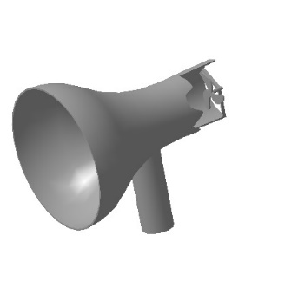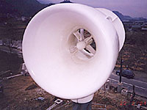
а) б)

Рис. 1. Ветроэнергетическая установка с концентратором энергии:
а) структурная схема установки, б) пример установки [14]

Недостатком таких устройств является то, что при недостаточном угле захвата ветрового потока возникает его отрыв и часть воздушного потока обтекает конус по его внешней поверхности. При увеличении угла захвата ветрового потока возрастает осевое усилие на башню, что вызывает усложнение конструкции.
- Ветроэнергетическая установка с дефлекторным устройством (рис. 2)

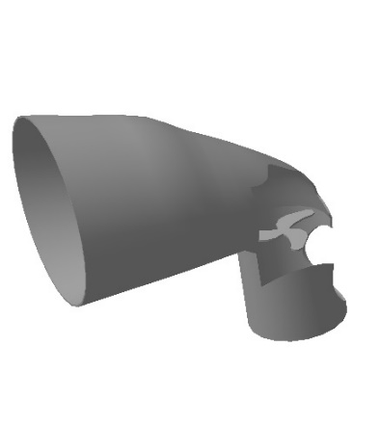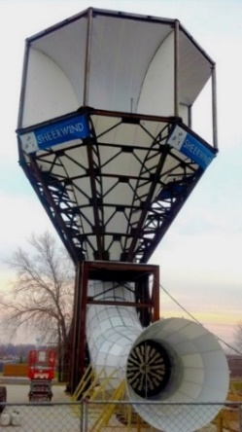
а) б)
Рис. 2. Ветроэнергетическая установка с дефлекторным устройством
а) структурная схема установки, б) пример установки [15]

Недостатком этого устройства является то, что для крупных ветросиловых установок раструб получается громоздким, металлоёмким, что усложняет облуживание конструкции, а также приводит к удорожанию ветроустановки.
- Солнечно-ветровая установка (рис. 3.)

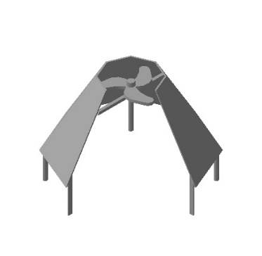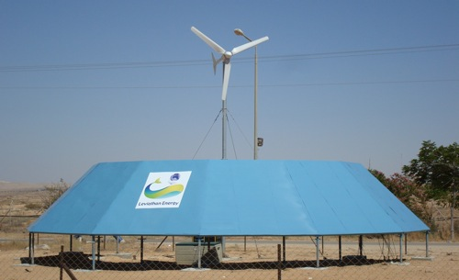

а) б)
Рис. 3. Солнечно-ветровая установка
а) структурная схема установки; б) пример установки Leviathan Energy [16]

Недостаток такой установки состоит в том, что она нуждается в постоянном подводе гелиотепла, имеет большие размеры и непригодна для регионов с малым световым днем.
- Ветроэнергетическая установка с вихревым устройством (рис. 4.)

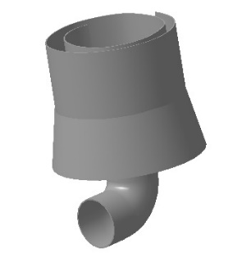

Рис. 4. Ветроэнергетическая установка с вихревым устройством

В этой установке поток воздуха совершает несколько поворотов, что повышает сопротивление и приводит к дополнительной потере энергии потока.
- Ветроэнергетическая установка с турбиной Вентури (рис. 5.)

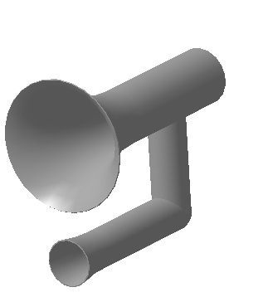

Рис. 5. Ветроэнергетическая установка с турбиной Вентури

Данная ветроэнергетическая установка имеет сложную конструкцию и низкий КПД.
В мире существует огромное количество установок с концентраторами ветровой энергии, отличающихся габаритами, конструкцией и технологическим исполнением, но все они являются вариацией или комбинацией рассмотренных типов.
Как выявил проведенный анализ существующие ветроустановки-концентраторы имеют ряд следующих недостатков:
- Для увеличения мощности установок необходимо увеличить их габариты, что приводит к удлинению лопастей из дорогостоящего материала;
- Сложность конструкции, металлоёмкость и громоздкость;
- При работе ветроколес большого размера возникают ультразвуковые колебания опасные для человека;
- Потери энергии, связанные с применением мультипликаторов, для повышения числа оборотов генератора;
- Некоторые установки нуждаются в устройствах управления, ориентации на ветер
- Сложности при установке и эксплуатации, обусловленные большим количеством вращающихся частей;
- Низкая эффективность при низких скоростях ветра;
- Некоторые виды ветроэнергетических установок нуждаются в постоянном подводе гелио-тепла, что затрудняет их эксплуатации в регионах с малым световым днем.
Зарубежными учеными очень активно ведется процесс изучения концентраторов ветровой энергии [17 – 19]. Особенное внимание в работах уделяется углу захвата ветрового потока диффузора [20 – 22], а также экономической эффективности от внедрения возобновляемых источников энергии и сравнение их с традиционными источниками [23].
По нашему мнению, перспективным является развитие конструкций ветроэнергетических установок, путём упрощения конструкции при одновременном повышение энергетических характеристик. Для этого нужны разработки новых систем, спроектированных с ветроприемниками возможно меньшей массы, которые используют для приведения их в действие не силу сопротивления, а подъемную силу [24]. Такие установки будут иметь большую быстроходность и большее значение коэффициента использования энергии ветра.

Библиографический список
- Аналитический центр при Правительстве Российской Федерации Дирекция по экономике отраслей ТЭК Развитие технологий ветроэнергетики в мире Информационная справка октябрь 2013 [Электронный ресурс]. – Режим доступа : http://ac.gov.ru/about/ (дата обращения: 05.03.2015).
- Российская Федерация. Президент. Указы. О некоторых мерах по повышению энергетической и экологической эффективности российской экономики [Электронный ресурс] : указ от 04.06.2008 № 889. – Доступ из справочно-правовой системы Гарант.
- Российская Федерация. Правительство. Постановления. О схемах и программах перспективного развития электроэнергетики [Электронный ресурс] : постановление от 17.10.2009 № 823 [в ред. от 12.08.2013 № 691]. – Доступ из справочно-правовой системы Гарант.
- Российская Федерация. Правительство. Постановления. О квалификации генерирующего объекта, функционирующего на основе использования возобновляемых источников энергии [Электронный ресурс] : постановление от 03.06.2008 № 426 [в ред. от 05.02.2010 № 58]. – Доступ из справочно-правовой системы Гарант.
- Российская Федерация. Правительство. Постановления. О механизме стимулирования использования возобновляемых источников энергии на оптовом рынке электрической энергии и мощности [Электронный ресурс] : постановление от 28.05.2013 № 449. – Доступ из справочно-правовой системы Гарант.
- Российская Федерация. Правительство. Распоряжения. Об основных направлениях государственной политики в сфере повышения энергетической эффективности электроэнергетики на основе использования возобновляемых источников энергии на период до 2020 года [Электронный ресурс] : распоряжение от 08.01.2009 № 1-р [в ред. от 28.05.2013]. – Доступ из справочно-правовой системы Гарант.
- Российская Федерация. Правительство. Распоряжения. Об утверждении комплекса мер стимулирования производства электрической энергии на основе использования ВИЭ [Электронный ресурс] : распоряжение от 04.10.2012 № 1839-р. – Доступ из справочно-правовой системы Гарант.
- Российская Федерация. Правительство. Распоряжения. Об утверждении изменений, которые вносятся в Основные направления государственной политики в сфере повышения энергетической эффективности электроэнергетики на основе использования возобновляемых источников энергии на период до 2020 года [Электронный ресурс] : распоряжение от 28.05.2013 № 861- р. – Доступ из справочно-правовой системы Гарант.
- ALTENERGETICS.RU Альтернативная энергетика, энергосбережение, экология. Запасы энергии ветра и возможности ее использования. Ветровой кадастр России [Электронный ресурс]. – Режим доступа : http://altenergetics.ru/windenergy/430-zapasy-energii-vetra-i-vozmozhnosti-ee-ispolzovaniya-vetrovoj-kadastr-rossii (дата обращения: 19.12.2014).
- Атлас ветров России = Russian Wind Atlas / А. Н. Старков [и др.] / М-во топлива и энергетики России, Нац. лаб. Рисо (Дания), Рос.-Дат. ин-т энергоэффективности. – М. : Можайск-Терра, 2000. – 551 с.
- РАВИ. Сборник информации для членов РАВИ. Карты ветровых ресурсов России с комментариями.docx [Электронный ресурс]. – Режим доступа : http://rawi.ru/ru/main.php (дата обращения: 19.12.2014).
- Ragheb, M. Wind energy converters concepts / М. Ragheb. – Amman. Jordan, 2010.
- Морозов, Д. А. Функционально-структурная модель ветроэнергетических установок / Д. А. Морозов, А. Э. Пушкарев // Вестник Ижевского государственного технического университета. – 2008. – № 1. – С. 34–38.
- Fujin (Fujin) Corporation [Электронный ресурс]. – Режим доступа : http://www.fu-jin.co.jp/product.htm (дата обращения: 05.03.2015).
- SheerWind claims its INVELOX wind turbine produces 600% more power [Электронный ресурс]. – Режим доступа: http://phys.org/news/2013-05-sheerwind-invelox-turbine-power.html (дата обращения: 05.03.2015).
- Wind Energizer: 150% Power Boost by Simple Wind Turbine [Электронный ресурс]. – Режим доступа : https://energyconsulting.wordpress.com/category/tecnologia/page/4/ (дата обращения: 05.03.2015).
- Analysis of wind power generation with application of Wind tunnel attachment / U. Dakeev [et al] // 121st ASEE Annual Conference and Exposition Indianapolis, IN June 15-18, 2014.
- Chen, T. Y. Development of small wind turbines for moving vehicles: Effects of flanged diffusers on rotor performance / Chen T.Y., Y.T. Liao, C.C. Cheng // Experimental Thermal and Fluid Science. – 2012. – 42. – Р. 136–142.
- Amer A. Wind Energy Potential for Small-Scale Wind Concentrator Turbines / А. Amer // Journal of Power and Energy Engineering. – 2013. – 12.
- Khunthongjan. P. A study of diffuser angle effect on ducted water current turbine performance using CFD Songklanakarin / A. Janyalertadun // J. Sci. Technol. – 2012. – 34 (1). – Р. 61–67.
- Chaker1, R. Relationship between open angle and aerodynamic performances of a DAWT / R. Chaker1 [et al.]. The Fourth International Renewable Energy Congress December 20-22, 2012 – Sousse, Tunisia
- Kosasih, B. Experimental study of shrouded micro-wind turbine, Evolving Energy-IEF / B. Kosasih, A. Tondelli // International Energy Congress (IEF-IEC2012) Procedia Engineering. – 2012. – № 49. Р. 92–98.
- Сысоева, М. С. Методика оценки экономической эффективности инновационно-инвестиционных проектов в области внедрения альтернативных источников энергии / М. С. Сысоева, М. А. Пахомов // Социально-экономические явления и процессы. – 2011. – № 9 (031). – С. 151–155.
- Серебряков, Р. А. Вихревая ветроэнергетика [Электронный ресурс] / Р. А. Серебряков, А. Б. Калиниченко // Современные строй материалы : сборник науч.-техн. статей. – Режим доступа : http://www.sovstroymat.ru/2001_11_14.php (дата обращения: 05.03.2015).

